เรือทองเจ้าพระยา

เรือทองเจ้าพระยา เป็นเรือสำราญที่ออกแบบมาสำหรับรองรับผู้โดยสารที่ประสงค์จะเดินทางและสังสรรค์กันเป็นกลุ่ม เรือลำนี้มีห้องโดยสารปรับอากาศกว้างขวาง ตกแต่งเรียบง่ายให้ความรู้สึกโปร่งโล่งสบาย มาพร้อมอุปกรณ์อำนวยความสะดวกครบครัน มีชุดเครื่องเสียงและไฟแสงสี พร้อมสำหรับงานอีเว้นต์, งานเลี้ยงบริษัท, เลี้ยงรับรองลูกค้า, งานแต่งงาน, งานเลี้ยงรุ่น, ปาร์ตี้ EDM, มินิคอนเสิร์ต, งานวันเกิด, งานฉลองรับปริญญา, เซอร์ไพร์สขอแต่งงาน และอื่นๆ อีกมากมายในแบบเรือเช่าเหมาลำส่วนตัว เพื่อการสัมผัสบรรยากาศต่างๆในแต่ละช่วงวันและคืนของกรุงเทพมหานคร ล่องเรือชมทิวทัศน์อันสวยงามของสองฝั่งริมแม่น้ำเจ้าพระยา

|  |  |
| --- | --- |
| ข้อมูลเรือ | |
| ขนาด (ฟุต) | 105 |
| ห้องนั่งเล่นปรับอากาศ | 2 |
| จำนวนดาดฟ้า | 2 |
| จำนวนห้องน้ำ | 2 |
| ความจุผู้โดยสาร | 100 |
| จำนวนทีมงาน | 7 |

*สิ่งอำนวยความสะดวกต่างๆ มีดังนี้*

* กัปตัน และ ลูกเรือมืออาชีพ
* น้ำดื่ม น้ำอัดลม น้ำแข็ง
* ประกันภัย
* โทรทัศน์ Smart TV
* ระบบเสียงสเตอริโอ และ คาราโอเกะ
* พื้นที่สำหรับสูบบุหรี่
* ไฟดาวไลท์
* เสื้อชูชีพ, ห่วงยาง, ถังดับเพลิง

## **คุณสมบัติที่โดดเด่นของเรือสำราญ**

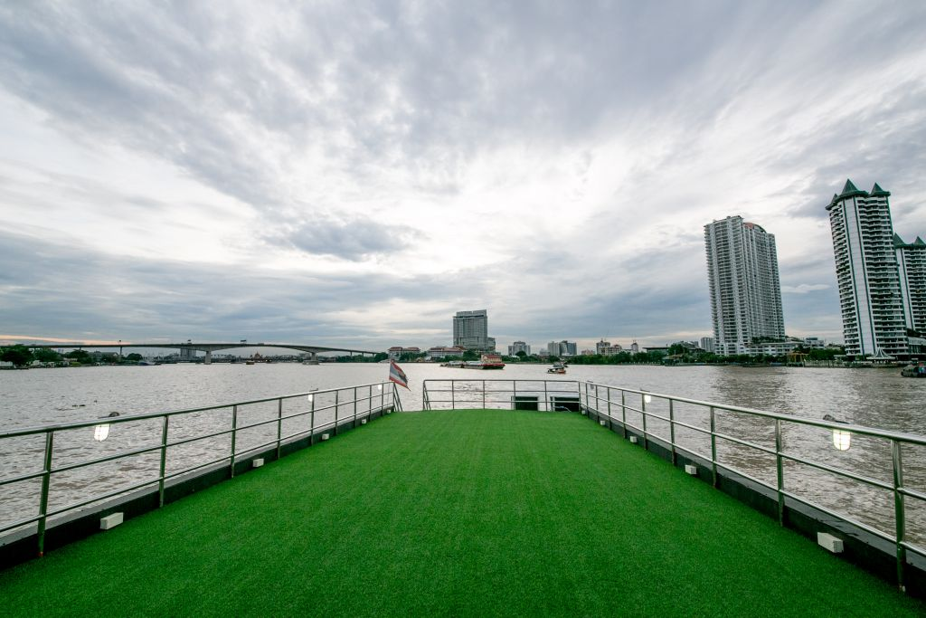

**ดาดฟ้าหญ้าเทียม**

หญ้าเทียมขนาดใหญ่บนดาดฟ้าชั้นสองนี้ สามารถจัดอีเวนท์ได้หลายรูปแบบ ไม่ว่าจะเป็นปาร์ตี้วันเกิด งานแต่งงาน รับประทานดินเนอร์ หรือการแสดงต่างๆ

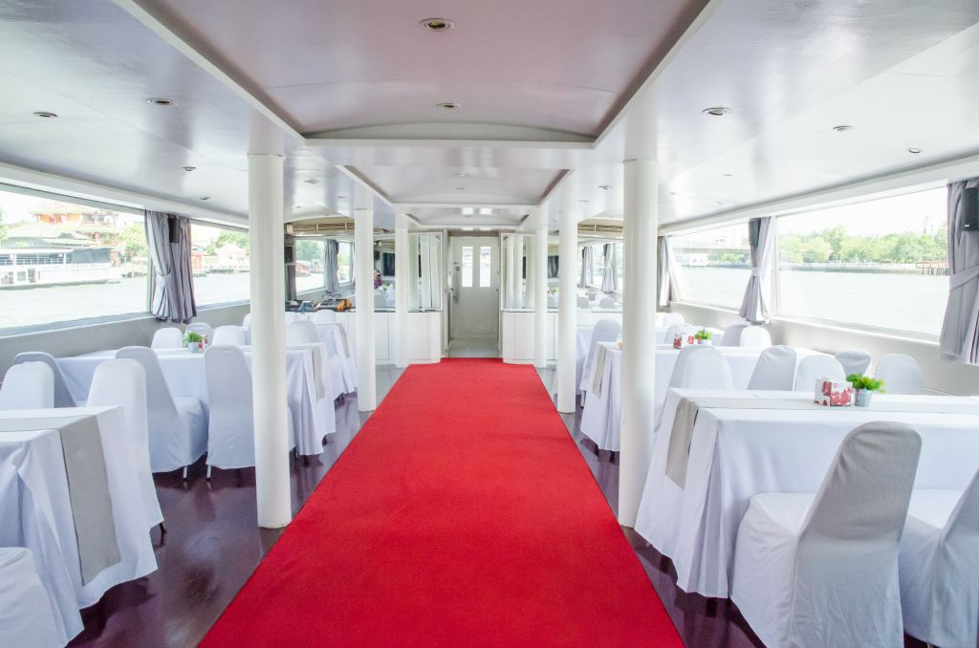

**ห้องรับประทานอาหาร**

พื้นที่สำหรับทานอาหารสุดพิเศษ ที่สามารถออกแบบ ปรับและจัดที่นั่งได้ตามจำนวนแขก พร้อมกับล่องเรือชมวิวที่สวยงามของกรุงเทพฯ…

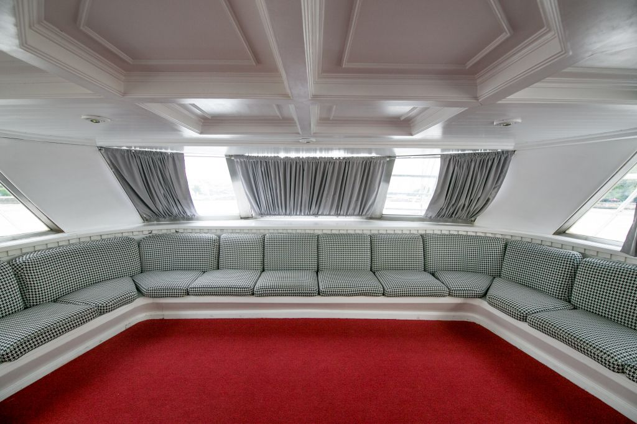

**ห้องส่วนตัวสำหรับกลุ่ม VIP**

มีห้องด้านหัวเรือแบบส่วนตัว กว้างขวาง สะดวกสบาย สามารถชมวิวทิวทัศน์แม่น้ำผ่านรอบกระจกช่วยให้ผ่อนคลายและเพลิดเพลินไปกับสันทนาการต่างๆ

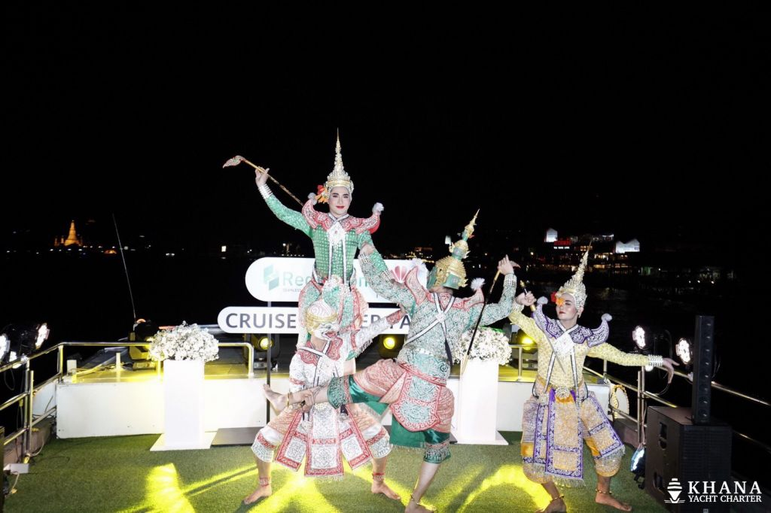

**กิจกรรม การแสดงสุดพิเศษ**

การแสดงศิลปะวัฒนธรรมไทยสุดอลังการ เช่น โขน รำไทย โชว์ต่างๆ สามารถจัดหาเพื่อนำมาแสดงบนเรือได้ เพื่อสร้างความประทับใจให้แก่ผู้ร่วมเดินทางเปรียบเสมือนประสบการณ์แปลกใหม่ (มีค่าใช้จ่ายเพิ่ม)

|  |  |
| --- | --- |
| จำนวนลูกค้าขั้นต่ำ | ไม่กำหนด รับผู้โดยสารได้สูงสุด 120 ท่าน |
| ราคาเริ่มต้น | เหมาลำเรือเปล่า ขั้นต่ำ 2 ชั่วโมง / ชม.ละ 20,000 บาท  ราคานี้รวม : โต๊ะเก้าอี้+ผ้าคลุมขาว (ไม่มีตกแต่ง)+เครื่องดื่ม Softdrink+บริกร 2 ท่าน |
| สถานที่ขึ้นเรือ | ท่ามหาราช (กรณีเหมาลำ สามารถเทียบท่าอื่นๆ ตามความต้องการของลูกค้าได้ค่ะ * อาจมีค่าใช้จ่ายเพิ่มเติม) |

*แพ็กเกจ ล่องเรือทานอาหาร 2 ชั่วโมง Bangkok Exclusive Dining Cruise*

|  |  |
| --- | --- |
| ราคา | 30 ท่าน ราคา 65,900 บาท [+ 2,000 บาท/ท่าน]  40 ท่าน ราคา 80,900 บาท [+ 2,000 บาท/ท่าน]  50 ท่าน ราคา 94,900 บาท [+ 2,000 บาท/ท่าน]  60 ท่าน ราคา 108,900 บาท [+ 2,000 บาท/ท่าน]  70 ท่าน ราคา 123,900 บาท [+2,000 บาท/ท่าน]  80 ท่าน ราคา 137,900 บาท [+2,000 บาท/ท่าน] |
| สถานที่ขึ้นเรือ | ท่ามหาราช (กรณีเหมาลำ สามารถเทียบท่าอื่นๆ ตามความต้องการของลูกค้าได้ค่ะ * อาจมีค่าใช้จ่ายเพิ่มเติม) |
| ระยะเวลา | 2 ชั่วโมง (เพิ่มชั่วโมงละ 20,000 บาท) |
| เส้นทาง | พระราม 8 – เอเชียทีค |
| รายการอาหาร | บุฟเฟต์อาหารไทย 8 อย่าง |
| ของหวาน | ของหวาน 1 อย่าง และผลไม้ตามฤดูกาล |
| เครื่องดื่ม | น้ำเปล่า น้ำอัดลม(โค้ก,สไปร์ท) โซดา น้ำแข็ง [รีฟิว] |

Thong Chao Phraya

 Thong Chao Phraya Cruising ship designed for a large group of passengers. This cruise ship has a spacious air-conditioned cabins. Simply decorated, giving a feeling of openness and comfort. Comes with convenient equipment complete with speakers, light and sound systems ready for events, corporate parties, customer receptions, weddings, model parties, EDM parties, mini-concerts for birthdays, graduation celebrations, surprises Private wedding proposals and much more. Experience the atmosphere, light and color of Bangkok at night. Or watch the scenery during the day and night beautiful while cruising along the Chao Phraya River.

|  |  |
| --- | --- |
| Specification | |
| Size (feet) | 105 |
| Air-conditioned living room | 2 |
| Deck number | 2 |
| Number of bathrooms | 2 |
| Passenger capacity | 100 |
| Number of teams | 7 |

*The facilities are as follows:*

* Professional captain and crews
* Drinking water, soft drinks, ice cubes
* Insurance
* Smart TV
* Stereo sound system and karaoke
* Smoking area
* Downlights
* Life jackets, Life bouys, fire extinguishers

|  |  |
| --- | --- |
| Minimum number of customers | Not specified, Max. passengers up to 120 people |
| Starting price | Private charter only cruise, minimum 2 hours 20,000 THB / hour  This price includes: tables, chairs + white tableclothes  (no decoration)+drink Softdrinks+2 waiters |
| Port | Tha Maharaj Pier (in case of chartering, can dock at other ports According to  the needs of customers * Additional charges may apply.) |

*2-Hours Dinner Cruise Package Bangkok Exclusive Dining Cruise*

|  |  |
| --- | --- |
| Price | 30 PAX 65,900 THB [+2,000 THB/Pax]  40 PAX 80,900 THB [+2,000 THB/Pax]  50 PAX 94,900 THB[+2,000 THB/Pax]  60 PAX 108,900 THB[+2,000 THB/Pax]  70 PAX 123,900 THB [+2,000 THB/Pax]  80 PAX 137,900 THB [+2,000 THB/Pax]  **Excluding VAT 7%** |
| Port | Tha Maharaj (in case of chartering, can dock at other ports According  to the needs of customers. * Additional charges may apply*) |
| Period | 2 hours (additional time will be charged 20,000 THB per hour) |
| Route | Rama 8 Bridge – Asiatique |
| Menu | 8 Thai food buffet Set |
| Dessert | 1 dessert and seasonal fruits |
| Beverages | Water, Soft drinks (Coke, Sprite), Soda, Ice [Refill] |

Beverages, snacks, and food are allowed to be on a boat without additional charge.

We can arrange you wine glasses, champagne glasses, and buckets to chill wine/champagne for you.

Please inform us in advance.